Czym jest lej spustowy ze stali i jaką rolę pełni w systemie rynnowym?
Odpowiednio skonstruowany system rynnowy to podstawa komfortu i bezpieczeństwa domowników, a także maksymalnej funkcjonalności. Składa się z wielu elementów, a jednym z nich jest lej spustowy ze stali. Do czego służy i jaka jest jego rola? Podpowiadamy w poniższym wpisie!

Czym jest kompletny system rynnowy?
Jak sama nazwa wskazuje, system rynnowy to pełna instalacja, na którą składają się poszczególne elementy, mające razem za zadanie odprowadzanie wody opadowej. Choć może się wydawać, że przecież obejmuje on jedynie rury spustowe i rynny, nic podobnego. Wśród podstawowych elementów wymienić bowiem można wyżej wspomniane rynny i rury, ale także narożniki, wylewki, odpływy, łączniki, haki, obejmy i rynajzy, dzięki którym woda deszczowa odprowadzana jest w odpowiednie miejsce. Jednym z elementów jest także lej spustowy ze stali. Przyjrzyjmy się zatem jakie jest jego zadanie.

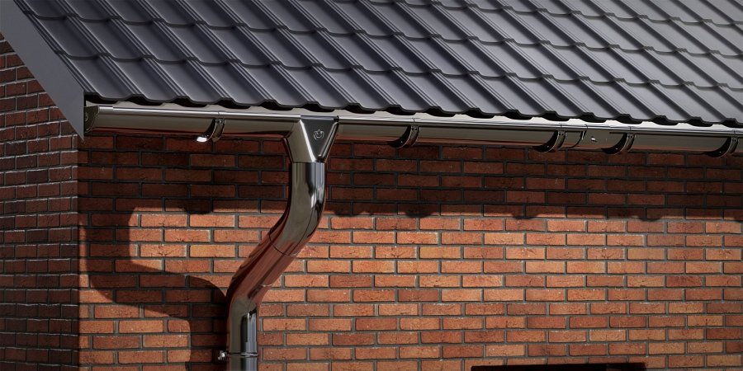
Do czego służy lej spustowy ze stali?
Obowiązkową częścią konstrukcji rynnowej jest również lej spustowy ze stali. Ma on za zadanie scalić ją z obu stron i zapewnić prawidłowe odprowadzanie wody deszczowej prosto do kanalizacji. Dzięki materiałowi, z którego został wykonany, charakteryzuje się wytrzymałością i trwałością.

